УТВЕРЖДАЮ
Начальник военной кафедры
капитан 1 ранга
И. Глотов
«___»___________2011 г.

ПЛАН ЗАНЯТИЯ

Вид занятия: групповое занятие
Тема:7.4.2.2.: Устройство и работа аппаратуры наземной навигации и топопривязки.
Время: 2 часа
Учебная цель: изучить устройство и работу аппаратуры наземной навигации и топопривязки.

№  п.п | Перечень основных вопросов  (положений темы) | Ориентировочно отводимое время | Организационно методические замечания
1.  2.  3. | ВВОДНАЯ ЧАСТЬ  - Объявление темы, учебных целей, основных вопросов занятия.  - Обоснование актуальности темы занятия.  - Проверка готовности к занятию.  УЧЕБНЫЕ ВОПРОСЫ  - Принцип работы аппаратуры наземной навигации и топопривязки.  - Устройство и работа аппаратуры навигации.  ЗАКЛЮЧИТЕЛЬНАЯ ЧАСТЬ  - Выводы по теме занятия.  - Ответы на вопросы.  - Задание на самостоятельную подготовку. | 10 мин  15 мин  50 мин  5 мин | - Проверка наличия студентов и их внешнего вида.  - Контроль выдачи секретных тетрадей.  - Объявление темы, учебной и воспитательной целей, вопросов, литературы.  - Доведение актуальности темы занятия.  2.1 Довести содержание учебных вопросов согласно плана-конспекта.  - При изложении материала применяю демонстрационные и иллюстрационные материалы (диафильмы, слайды, плакаты, схемы, стенды и др.).  - Сделать выводы по теме.  - Ответить на возможные вопросы.  - Проконтролировать сдачу секретных тетрадей.

ПЕРЕЧЕНЬ:
1.Наглядных пособий: схемы, стенды, плакаты, слайды.

2.Материальнотехнического обеспечения: видеопроекционная система, графопроектор.
3.Литературы для изучения:

Топопривязчик УАЗ-425Т. Техническое описание и инструкции по эксплуатации. М.Воениздат, 1985.
2) Автономная аппаратура навигации и топопривязки. СПб НИУ ИТМО
4.Справочных материалов:

«___»___________2011 г. Доцент цикла № 2
А. Громов
Санкт-Петербургский национальный исследовательский университет информационных технологий механики и оптики

Военная кафедра

Утверждаю
Начальник военной кафедры
капитан 1 ранга
И. Глотов
«___»___________2011 г.

ГРУППОВОЕ ЗАНЯТИЕ № 7.4.2.2
(номер по тематическому плану)
Тема: Устройство и работа аппаратуры наземной навигации и топопривязки.
(наименование темы занятия по тематическому плану)
по дисциплине Конструкция и эксплуатация артиллерийских механических, оптико-электронных и навигационных приборов
(наименование дисциплины)

Рассмотрено и одобрено на заседании ВК
Протокол №__________
от «___»________2011 г.

Санкт-Петербург
2011

ГРУППОВОЕ ЗАНЯТИЕ

ТЕМА 7.4.2.2 «Устройство и работа аппаратуры наземной навигации и топопривязки.»

ВРЕМЯ: 2 часа

УЧЕБНЫЕ ЦЕЛИ: Изучить устройство и работу аппаратуры наземной навигации и топопривязки .

УЧЕБНЫЕ ВОПРОСЫ:

Принцип работы аппаратуры наземной навигации и топопривязки.

Устройство и работа аппаратуры навигации.

МАТЕРИАЛЬНО-ТЕХНИЧЕСКОЕ ОБЕСПЕЧЕНИЕ:

Видеопроекционная система.

Графопроектор.

СРЕДСТВА ОБЕСПЕЧЕНИЯ ОСВОЕНИЯ МАТЕРИАЛА ЗАНЯТИЯ:

Схемы.
- Стенды.
- Плакаты.
- Слайды.
- Учебно-наглядные пособия.

ЛИТЕРАТУРА:

Автономная аппаратура навигации и топопривязки. СПб НИУ ИТМО.
2. Топопривязчик УАЗ-425Т. Техническое описание и инструкции по эксплуатации. М.Воениздат, 1985

Вопрос 1. Принцип работы аппаратуры наземной навигации и топопривязки.

Принцип работы аппаратуры наземной навигации заключается в следующем.
Пусть оборудованная аппаратурой наземной навигации машина движется по произвольному криволинейному маршруту, начина от точки А, координаты которой известны.
Возьмем на маршруте точку 1 так близко к точке А, чтобы отрезок ∆S можно было считать прямолинейным.
Дирекционный угол точки А на первую точку определен и равен at. Зная координаты начальной точки (Ха, Уа),расстояние АS и дирекционный угол α1, можно решением прямой геодезической задачи получить приращения коорлинат:
∆Х₁=∆S₁cos α₁; ∆Y₁==∆S₁sin α₁
Суммируя эти приращения с координатами начальной точки, получим кординаты точки 1:
Х₁ = Х_{а} + ∆Х₁; У₁ = У_{а} + ∆У₁
Возьмем на маршруте точку 2, координаты которой определим решением прямой геодезической задачи по длине отрезка ∆S₂ и дирекционному углу α₂:
∆Х₂=∆S₂cos α₂; ∆Y₂==∆S₂sin α₂
Х₂ = Х₁ + ∆Х₁; У₂ = У₁ + ∆У₂
Относительно координат второй точки аналогично можно получить координаты третьей и так последовательно координат любой точки на маршруте топопривязчика.
Таким образом, принцип работы наземной навигации состоит в непрерывном вычислении приращений координат и суммировании их с координатами предыдущей точки.
Вычисления проводятся специальным счетно-решающим прибором, который называется курсопрокладчик.
Для получения текущих координат точек маршрута в курсопрокладчик должны непрерывно поступать отрезки пути ∆S, пройденного машиной. Это осуществляется с помощью датчика пути.
Выработка дирекционного угла направления продольной оси машины в каждый точке маршрута обеспечивается прибором, называемым гирокурсоуказателем.
Вопрос 2. Устройство и работа аппаратуры наземной навигации.

Датчик пути, гирокурсоуказатель и курсопрокладчик составляют группу основных приборов наземной навигации.
Датчик пути (механизм съема пути).
Датчик пути (служит для снятия проходимого машиной пути и подачи его на курсопрокладчик. Величина проходимого пути подается на курсопрокладчик от передних колес автомобиля. На топоривязчике ГАЗ-66Т, кроме того, предусмотрена подача пути от 5-го колеса.
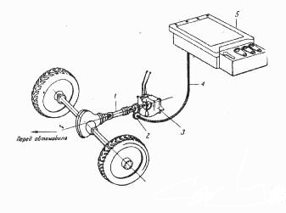
Датчик пути топоривязчиков ГАЗ-69ТМГ и УАЗ-452Т (УАЗ-462Т-11) состоит из червячного привода 2, смонтированного на раздаточной коробке 3, и гибкого валика 4, помещенного в бронепроводе. На топопривязчике ГАЗ-66Т величниа проходимого пути от передних колес подается через шестерни 11 и 12 (и гибкий валик 4 в механизм переключения съема пути,а затем,через гибкий валик 2,в курсопрокладчик 3.
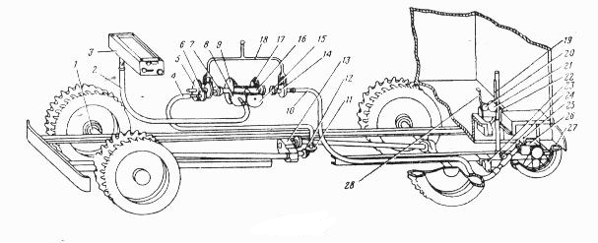
Дополнительным датчиком пути является специально установленное 5е колесо. От него величина проходимого пути подается через передаточное устройство – шестерни 25 и 26 и гибкий валик 10 в механизм переключения съема пути, а затем, через гибкий валик 2, в курсопрокладчик.
Механизм переключения съема пути представляет собой картер, в котором расположена система цилиндрических 5,6 и концентрических 9,17 шестерен, закрепленных на валах.
Рычаг переключения 18 имеет два фиксированных положения: «Передний мост» и «Пятое колесо». Опускание пятого колеса и его подъем осуществляются из кузова рукояткой 28.Механизм пятого колеса используется для снятия проходимого машиной пути при необходимости включения переднего моста. Если съем пути производить не нужно, то при поднятом пятом колесе рычаг 18 устанавливают в положение «Пятое колесо».

Гирокурсоуказатель ГАК.
Гирокурсоуказатель ГАК (гироскопический артиллериский курсоуказатель) представляет собой малогабаритный комплексный гироскопический прибор, предназначенный для отработки измерений дирекционного угла направления движения машины и подачи их в курсопрокладчик.
При углах наклона и крена до 20⁰ гирокурсоуказатель обеспечивает устранение кардановой ошибки.
К гирокурсоуказателю относятся:
- гироазимут;
- преобразователь тока ПТ-200Ц-Ш б;
- пульт управления.
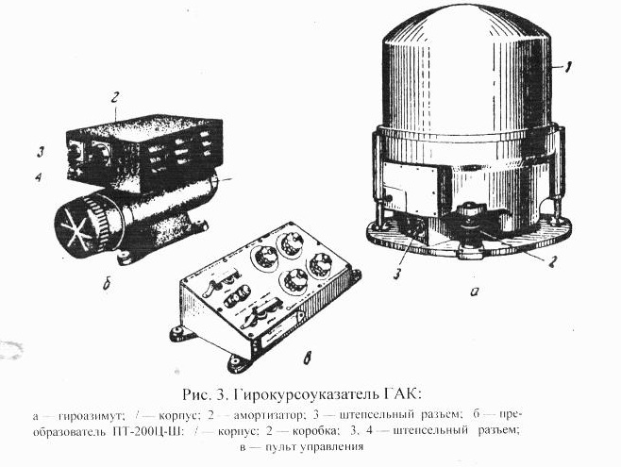
Основные технические данные гирокурсоуказателя:
- готовность гирокурсоуказателя к работе через 15 мин после включения системы;
- максимальная продолжительность непрерывной работы до 7 ч;
- «уход» главной оси курсового гироскопа по азимуту до 0-70 за 7 часов непрерывной работы, из них два часовых «ухода» могут достигать 0-17 за час;
- балансировка курсового гироскопа по широте обеспечивается в пределах от 0 до 90⁰ северной широты.
Гироазимут служит для непрерывного определения углов поворота машины и выработки электрических сигналов, несущих информацию о величине и направлении этих углов.
Гироазимут конструктивно состоит:
- из курсового гироскопа;
- систем горизонтальной и азимутальной коррекции;
- датчика курса;
- дополнительного карданового колеса с гироскопическим демпфером;
- механизма арретирования;
- систем обогрева;
- корпуса с амортизаторами.
Курсовой гироскоп 25 предназначен для фиксирования направления в пространстве. Он является основным узлом гироазимута и представляет собой свободный трехступенчатый гироскоп с главной осью I-I, горизонтальной осью II-II и вертикальной осью Z-Z. Для того чтобы обеспечить отработку углов поворота машины, необходимо иметь на ней фиксированное направление, которое не менялось бы осносительно плоскости географического меридиана и плоскости горизонта.
Плоскость географического меридиана и плоскость горизонта вследствие вращения Земли непрерывно вращаются в мировом пространстве (свобода стабилизации). Поэтому для удержания главной оси I-I в плоскостях географического меридиана и горизонта необходимы устройства, обеспечивающие прецессирование оси гирокомпаса в направлении и со скоростью вращения этих плоскостей.
Такими устройствами являются системы горизонтальной и азимутальной коррекции.
Система горизонтальной коррекции предназначена для удержания главной оси гироскопа в плоскости горизонта. К ней относятся горизонтирующий коррекционный мотор S, щетка 1, контактная колодка 4 с контактами 2,5, смонтированные в гироазимуте., два реле, расположенные в пульте управления.
Принцип действия системы заключается в следующем.
В рабочем состоянии в силу большой нижней маятниковости дополнительного кардановго подвеса ось Z-Z с достаточной точностью всегда направлена по отвесной линии. Чтобы главная ось гироскопа I-I совпадала с плоскостью горизонта, ее необходимо удерживать в плоскости, перпендикулярной к оси Z-Z.
При отклонении главной оси гироскопа от этой плоскости щетка, укрепленная на на корпусе 25 курсового гироскопа, замыкает один из контактов (2,3) колодки 4, расположенной на раме 6. Включается коррекционный мотор, который создает крутящий момент, вызывающий прецессирование главной оси гироскопа к плоскости горизонта.
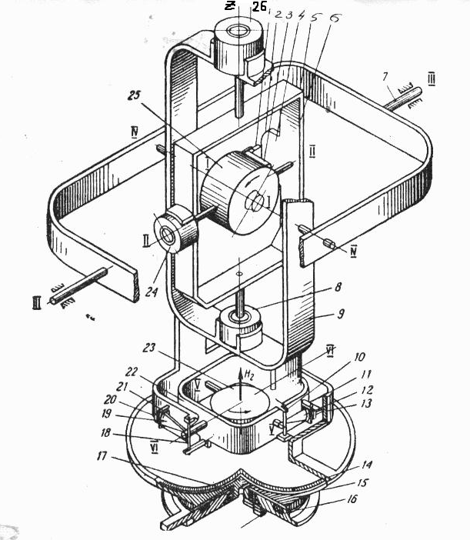
Благодаря наличию реле, расположенных в пульте управления , достигается периодическое прецессирование главной оси гироскопа относительно горизонта в пределах +-3⁰.
Таким образом обеспечивается удержание главной оси в направлении, близком к плоскости горизонта.
Система азимутальной коррекции предназначена для удержания главной оси гироскопа в неизменном направлении относительно плоскости географического меридиана. Это достигается путем создания азимутальным коррекционным мотором 24 крутящего момента относительно оси II-II курсового гироскопа.
Напряжение, подаваемое на управляющую обмотку мотора, подбирают так, что создаваемый им крутящий момент вызывает преццесирование главной оси гироскопа по азимуту в направлении и с скоростью, компенсирующей уход главной оси.
Основными причинами, вызывающими уход главной оси гироскопа относительно плоскости географического меридиана, являются:
- вращение плоскости географического меридиана в мировом пространстве вследствие вращения Земли;
- остаточная неуравновешенность массы гироскопа (дебаланс) относительно оси II-II;
- трение в подшипниках при периодическом прецессировании гироузла относительно оси II-II.
Система азимутальной коррекции предусматривает раздельную компенсацию уходов, вызываемых этими причинами.
Для корректирования ухода, являющегося следствием вращения плоскости географического меридиана, напряжение, подаваемое на управляющую обмотку мотора 24, устанавливается поправочным потенциометром «Установка широты».
Приложение к оси коррекционным мотором 24 крутящего момента, необходимого для компенсации влияния на уход главной оси остаточного дебаланса, обеспечивается путем подачи на управляющую обмотку мотора напряжения, регулируемого потенциометром «Эл. балансировка».
Для компенсации уходов, обусловленных действием сил трения в подшипниках оси II-II, на управляющую обмотку мотора 24 попеременно подаются напряжения, регулируемые поправочным потенциометрами «Поправка на трение».
Суммирование напряжений, регулируемых потенциометрами, производится с помощью суммирующего трансформатора. В результате на управляющую обмотку коррекционного мотора поступит суммарное напряжение и коррекционный мотор создаст такой крутящий момент, что вызванная им прецессия главной оси гироскопа будет равна действующим уходам по величине, но противоположна по направлению.
Таким образом, к системе азимутальной коррекции, роме мотора 24, установленного в гироазимуте, относятся также суммирующий трансформатор и регулировочные потенциометры «Установка широты», «Эл. балансировка» и «Поправка на трение», смонтированные на пульте управления.
Датчик курса 26 предназначен для выработки электрических сигналов, соответствующим углам поворота машины. Он представляет собой двухканальный сельсин с грубым и точным каналами измерения и состоит из ротора., установленного на раме 6 курсового гироскопа, и статора, установленного на раме 6 дополнительного повеса.
Принцип работы датчика курса заключается в следующем. При повороте машины рама 6 со статором датчика курса поворачивается относительно своего ротора, связанного с курсовым гироскопом, охраняющим положение оси I-I по азимуту.
В измерительных обмотках грубого и точного кагалов датчика возникают электрические сигналы, пропорциональные величине поворота машины. Эти сигналы подаются в курсопрокладчик.
Дополнительный кардановый подвес с гироскопическим демпфером предназначен для удержания вертикальной оси Z-Z курсового гироскопа в отвесном положении при углах наклона до 200. Это необходимо для исключения кардановой ошибки при отработке углов поворота машины. Дополнительный кардановый подвес состоит из внутренней рамы 9 с осью вращения IV-IV и внешней рамы 5 с осью вращения III-III.
В нижней части рамы 9 смонтирован гироскопический демпфер. Система дополнительного карданового подвеса с гироскопическим демпфером обладает большой нижней маятниковостью и обеспечивает удержание оси Z-Z курсового гироскопа в отвесном направлении.
Гироскопичсекий демпфер предназначен для исключения раскачки дополнительного карданового подвеса при движении машины. Он представляет собой гироскоп 23 в кардановом подвесе с вертикальным расположением главной оси. Внутренней рамой подвеса является корпус гироскопа 23 с осью вращения V-V, а внешней – рама 22 с осью вращения VI-VI. На осях V-V и VI-VI имеются тормозные устройства фрикционного типа. Состоящие из колодок 12 и 19. закрепленных на осях подвеса, и планок 11 и 21 – на рамах 22 и 9.
Принцип действия демпфера заключается в следующем. Гироскоп демпфера стремится сохранить неизменным направление главной оси в мировом пространстве, тем самым фиксируя положение корпуса гироскопа 23 и связанной с ним колодки 12. положение рамы 22 и связанной с ней колодки 19.
При колебании дополнительного карданового подвеса возникают угловые перемещения рамы 9 по осям подвеса V-V и VI-VI. Вследствие этого происходит перемещение планки 11 относительно колодки 12 и планки 21относительно колодки 19.
Благодаря силам трения между планками и колодками дополнительный кардановый подвес будет тормозиться.
Механизм арретирования служит для стопорения рамы 9 дополнительного карданового подвеса при движении рамы машины с выключенной аппаратурой. Он состоит из электромагнита 16, якоря 15 и колодки 14. В выключенном состоянии электромагнита якорь прижат пружиной 17 к колодке 14, укрепленной в нижней части рамы 9, обеспечивая надежное аретирование.
При включении электромагнита якорь, преодолевая сопротивление пружины, отжимается и расстопаривает дополнительный кардановый подвес. При этом замыкаются контакты и разгорается сигнальная лампа на пульте управления.
Система обогрева предназначена для обеспечения необходимого температурного режима внутри гироазимута. Она состоит из двух пар параллельно включенных обогревателей и двух биметаллических выключателей. Термовыключатели обеспечивают автоматическое отключение обогрева при температуре внутри гироазимута +45 – 65⁰.
Корпус 1 служит для размещения всех узлов гироазимута. Он имеет три наружных амортизатора 2. амортизирующих гироазимут в в целом. И внутренний амортизатор, дополнительно амортизирующий кардановые подвесы. Питание гироазимуту подается через штепсельный разъем 3.
На топопривязчиках ГАЗ-69ТМГ-2 и ГАЗ-66Т гироазимут установлен на полу кузова, на топопривязчике УАЗ-452Т – на специальном столе, имеющем поворотную часть(плиту). С помощью винта поморотная чатсь стола вместе с гироазимутом и визиром устанавливается в соответствующем положении относительно оси машины при монтаже приборов на топопривязчике.
Пульт управления предназначен для настройки, регулировки, включения и выключения гироазимута. Он состоит из литого корпуса и закрывающей его панели 2. На панели размещены ручки всех регулировочных потенциометров «Установка широты», «Эл.балансировка» и «Поправка на трение». Они имеют зажимаемые гайки 8 для закрепления ручек и предохранения их от самопроизвольного поворота в процессе эксплуатации. На ручках предусмотрены указатели «а». при помощи которых производится отсчет по шкалам потенциометров. На панели пульта размещены тумблеры «Обогрев», «ПРЕОБРАЗОВ.», «Контроль», «Работа-стопор» и «Гироскоп». От непроизвольного включения и выключения ручки тумблеров защищены скобами 3 и 10,а от попадания пыли и влаги – резиновыми протекторами 11.

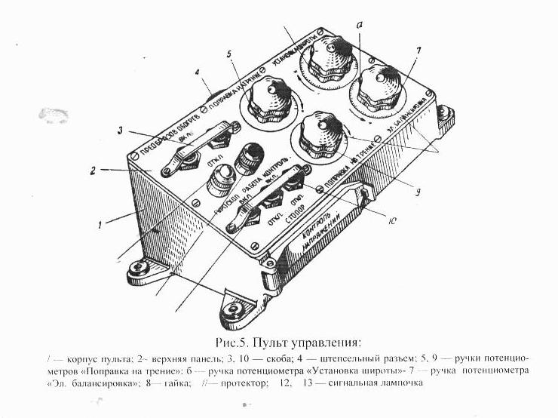
На передней стенке пульта управления ( под крышкой «контроль напряжений») имеется 5 гнезд, позволяющих производить контроль величины подаваемого управляющего сигнала в цепи азимутальной коррекции(1 и 2 гнезда слева) и контроль переменного трех фазного тока, вырабатываемого преобразователем ПТ-200Ц-Ш (3-5 гнезда). На задней стенке имеется штепсельный разъем 4 для подключения электрокабеля. Сигнальные лампы 13 и 12 сигнализируют о включении тумблеров «Обогрев» и «Работа-стопор
Контрольные вопросы:
1) Принцип работы аппаратуры наземной навигации.
2) Основные приборы наземной навигации и принцип действия.

Задание на самостоятельную подготовку:
1) Повторить материал по конспекту лекций
2) Проработать материал по рекомендованной литературе.

ДОЦЕНТ ЦИКЛА № 2

А. ГРОМОВ
.

